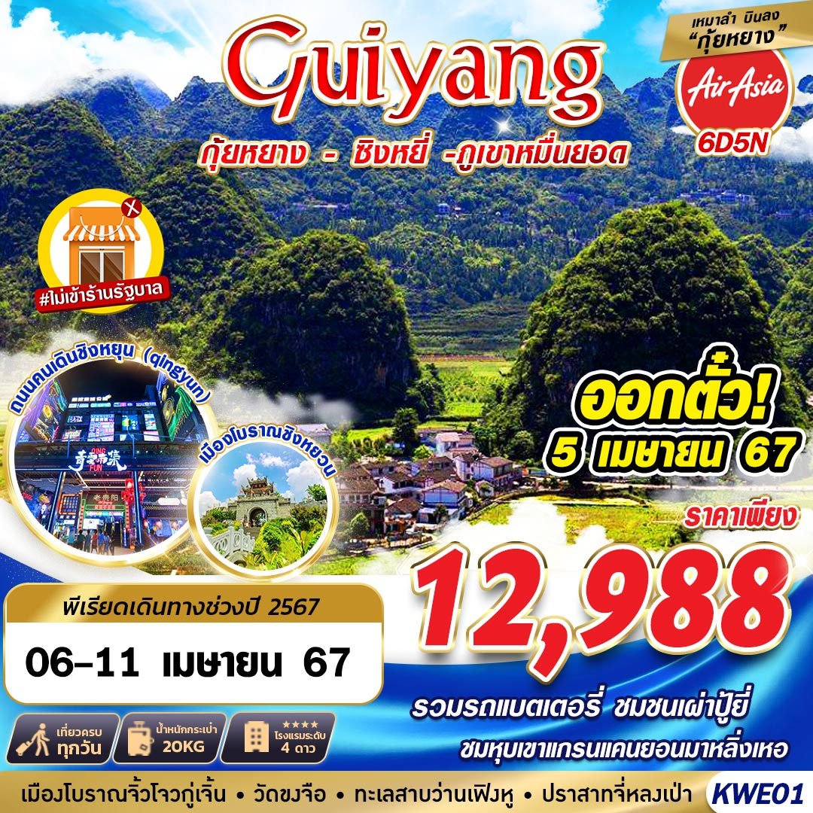

บินด้วยสายการบินไทยแอร์เอเซีย (FD) ไฟล์ทเหมาลำ : ขึ้นเครื่องที่ท่าอากาศยานดอนเมือง (DMK)
FD428 | DMK (ดอนเมือง) – KWE(กุ้ยหยาง) | 19.05 – 22.45
FD429 | KWE(กุ้ยหยาง) – DMK (ดอนเมือง) | 23.45 – 01.45
**รวมน้ำหนักกระเป๋าสำหรับโหลดใต้ท้องเครื่องไม่เกิน 20 ก.ก. และถือขึ้นเครื่องบินได้น้ำหนักไม่เกิน 7 ก.ก.**
**อาจจะมีการเปลี่ยนแปลงไฟล์ทขึ้นอยู่กับสายการบิน**
]

DAY1 สนามบินดอนเมือง - สนามบินหลงต้งเป่า เมืองกุ้ยหยาง - โรงแรมที่พัก (–/–/D)
16.00 คณะพร้อมกัน ณ ท่าอากาศยานดอนเมือง ชั้น 4 อาคาร 1 เคาน์เตอร์สายการบินไทยแอร์เอเซีย (FD) โดยมีเจ้าหน้าที่ของบริษัทฯคอยให้การต้อนรับ *กรุณาเผื่อเวลาในการเดินทางมายังสนามบิน เนื่องจากต้องใช้เวลาในการเช็คอิน สายการบินจะปิดให้ทำการเช็คอินก่อนเวลาบินประมาณ 1 ชั่วโมง*
19.05 ออกเดินทางสู่ เมืองกุ้ยหยาง โดยสายการบิน แอร์เอเชีย (FD) เที่ยวบินที่ FD428
**อาจจะมีการเปลี่ยนแปลงไฟล์ทขึ้นอยู่กับสายการบิน**
** รวมน้ำหนักกระเป๋าโหลดใต้ท้องเครื่องไม่เกิน 20 ก.ก. และถือขึ้นเครื่องบินได้ไม่เกิน 7 ก.ก. ไม่มีอาหารและเครื่องดื่มบนเครื่อง **
22.45 เดินทางถึง สนามบินหลงต้งเป่า เมืองกุ้ยหยาง เมืองหลวงของมณฑลกุ้ยโจว (เวลาท้องถิ่นเร็ว กว่าประเทศไทย 1 ชั่วโมง) นำท่านผ่านขั้นตอนการตรวจหนังสือเดินทาง และตรวจรับสัมภาระเรียบร้อย นำท่านเดินทางโดยรถบัส
จากนั้นนำท่านเดินทางสู่โรงแรมที่พัก
นำทุกท่านเข้าสู่ที่พัก CHUANQIAN HOTEL ระดับ 4 ดาวหรือเทียบเท่า

DAY2 หมู่บ้านโบราณเกาดัง มิลเลนเนียม ปู้ยี (รวมรถแบตเตอรี่) - เมืองโบราณจิ้วโจว - วัดขงจื้อ (B/L/D)
เช้า รับประทานอาหาร ณ ห้องอาหารของโรงแรม
นำท่านชม หมู่บ้านโบราณเกาดัง มิลเลนเนียม ปู้ยี (GAOTANG MILLENNIUM BUYI VILLAGE) ตั้งอยู่ในเขตมณฑลเจินหนิง เมืองอันซุ่น มณฑลกุ้ยโจว เป็นสถานที่ท่องเที่ยวระดับ AAAA ระดับชาติ บ้านเรือนโบราณส่วนใหญ่ที่ยังคงอยู่ในหมู่บ้านโบราณถูกสร้างขึ้นในสมัยราชวงศ์หมิงและชิงตั้งแต่ 200 ถึง 600 ปีที่แล้ว ล้วนเป็นโครงสร้างไม้หินมีเสาค้ำถ่อและบ้านหินชนวน มีอาคาร 151 หลัง และห้องทั้งหมด 423 ห้อง ครอบคลุมพื้นที่กว่า 22,000 ตารางเมตร แทบไม่มีความเสียหายใดๆ หมู่บ้านโบราณเกาดัง ยังเป็นหนึ่งในหมู่บ้านปู้ยี ที่ได้รับการอนุรักษ์ไว้เป็นอย่างดี ปัจจุบันหมู่บ้านโบราณนี้ดำเนินธุรกิจด้านอุตสาหกรรมการเพาะปลูกเป็นหลัก ตั้งแต่สมัยโบราณจนถึงปัจจุบัน ชาวบ้านทั้งหมดเป็นชาวปู้ยี และมีเพียงสองนามสกุลในหมู่บ้านคือ อู๋ และ หยาง
(รวมรถแบตเตอรี่)
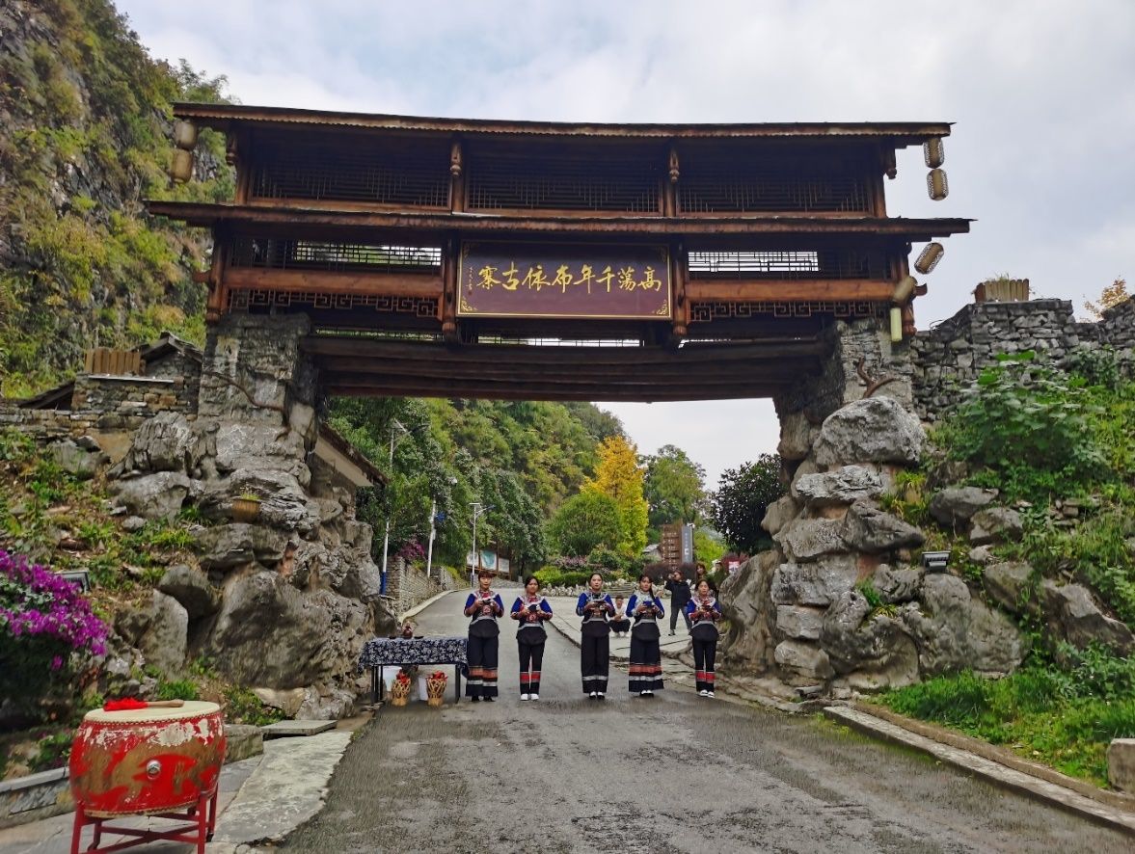
เที่ยง รับประทานอาหาร ณ ร้านอาหาร
จากนั้นนำท่านเดินทางสู่ เมืองหวงผิง นำท่านชม เมืองโบราณจิ้วโจว มีประวัติศาสตร์และวัฒนธรรมอันยาวนาน ซึ่งสามารถย้อนกลับไปเมื่อกว่า 2,300 ปีที่แล้ว เนื่องจากตั้งอยู่ที่สี่แยก การคมนาคมทางน้ำและทางบก เนื่องจากเป็นคลังเก็บน้ำแห่งสุดท้ายที่เชื่อมต่อสายการเดินเรือระหว่างชายแดนตะวันตกเฉียงใต้กับพื้นที่ชายฝั่งที่พัฒนาแล้วตั้งแต่สมัยโบราณ พ่อค้ามารวมตัวกันที่นี่ เศรษฐกิจก็เจริญรุ่งเรือง วัฒนธรรมก็เจริญรุ่งเรืองและผู้คนก็ร่ำรวย ทำให้ที่นี่เป็นศูนย์กลางการค้าและวัฒนธรรมที่สำคัญในกุ้ยโจวตะวันออก
หลังจากนั้น นำท่านชมความสวยงามของ วัดขงจื้อ สถานที่สำคัญที่ใช้เป็นที่สอบจอหงวนในอดีต
ค่ำ รับประทานอาหาร ณ ร้านอาหาร
นำทุกท่านเข้าสู่ที่พัก SHUIJING HOTEL ระดับ 4 ดาวหรือเทียบเท่า

DAY3 เมืองซิงยี่ – แกรนแคนยอนมาหลิ่งเหอ (B/L/D)
เช้า รับประทานอาหาร ณ ห้องอาหารของโรงแรม
นำท่านเดินทางสู่ เมืองซิงยี่ (ใช้เวลาเดินทางประมาณ 3 ชั่วโมง) ระหว่างการเดินทางผ่านชมสะพานป้าหลิงเหอ, สะพานไป่ผ่านเจียง
เที่ยง รับประทานอาหาร ณ ร้านอาหาร
หลังอาหารนำท่านสู่ แกรนด์แคนยอนมาหลิ่งเหอ สถานที่ท่องเที่ยวระดับ 4A จุดชมวิวหุบเขา แม่น้ำมาหลิงตั้งอยู่ระหว่างเทือกเขาหวู่เมิงบนที่ราบสูงยูนนาน-กุ้ยโจว และเนินเขากว่างซี ใน เมืองซิงยี่ จังหวัดเฉียนซีหนาน มณฑลกุ้ยโจว โดยมีพื้นที่ของจุดชมวิวทั้งหมด 450 ตารางกิโลเมตร เป็นจุดชมวิวที่มียอดเขาหลายพันลูก เกาะนับพัน น้ำตกหลายร้อยแห่ง หุบเขาแปลกตา และรอยต่ออันมหัศจรรย์ของภาพวาดหลากสีสัน พื้นที่ที่สวยงามแห่งนี้ มีสถานที่ทางวัฒนธรรม และประวัติศาสตร์มากมาย ประเพณีทางชาติพันธุ์ที่หลากหลาย
(*ไม่รวมค่าขึ้นลิฟท์ขึ้นลงสู่จุดชมวิว 120 หยวน)
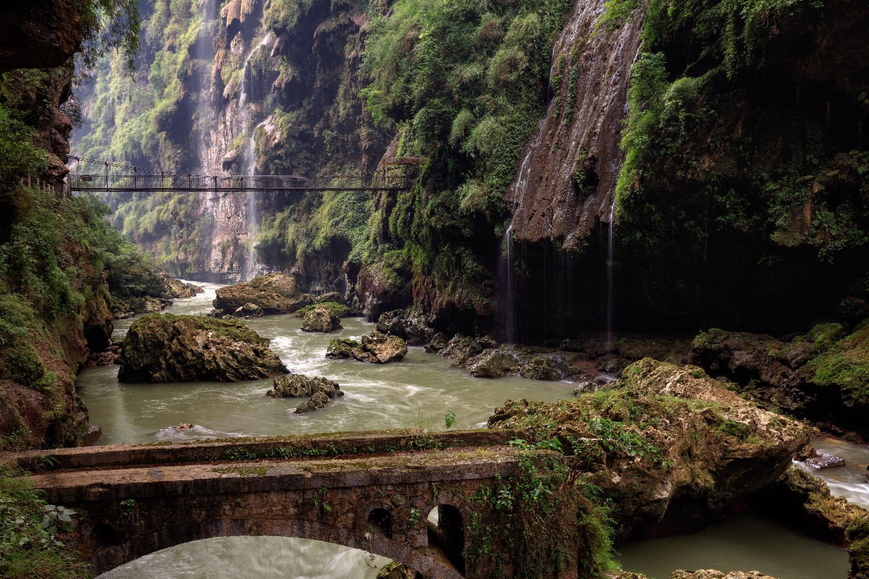
ค่ำ รับประทานอาหาร ณ ร้านอาหาร
นำทุกท่านเข้าสู่ที่พัก QIANSHAN HOTEL ระดับ 4 ดาวหรือเทียบเท่า

DAY4 ภูเขาหมื่นยอดว่านเฟิงหลิน – ทุ่งนาตัวอักษรว่านเฟิงหลิน – หมู่บ้านนาฮุย –
ทะเลสาบว่านเฟิงหู – โรงงานผลิตเหล้าขาวกุ้ยโจวชุน (B/L/D)
เช้า รับประทานอาหาร ณ ห้องอาหารของโรงแรม
จากนั้นนำท่านเดินสู่จุดชมวิว ภูเขาหมื่นยอดว่านเฟิงหลิน (*ไม่รวมค่าบริการรถเล็กนำเที่ยว 140 หยวน) ตั้งอยู่ทางตอนใต้ของเมืองซิงยี่ ประกอบด้วยยอดเขาแปลกๆ เกือบ 20,000 ลูก มีความสง่างามและงดงาม ด้วยยอดเขาที่หนาแน่นและแปลกตาและภาพรวมที่สมบูรณ์แบบรูปร่างได้รับการยกย่องจากผู้เชี่ยวชาญและนักท่องเที่ยวมากมายว่าเป็น “สิ่งมหัศจรรย์ของโลก”
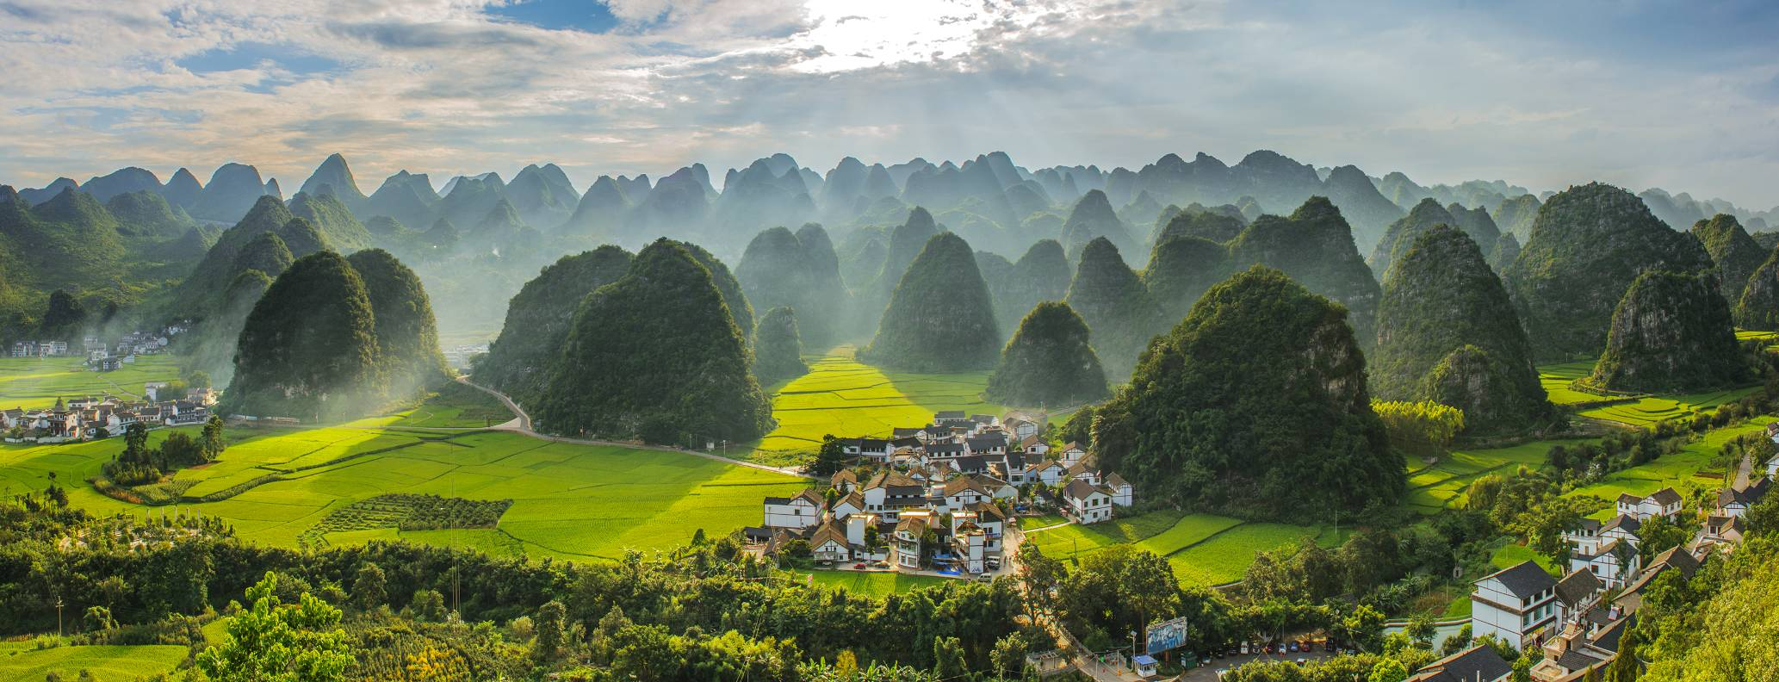

จากนั้นชมจุดชมวิว ทุ่งนาตัวอักษรว่านเฟิงหลิน ใช้รูปแบบการปลูกข้าวธรรมดาเป็นเส้นขอบและองค์ประกอบ
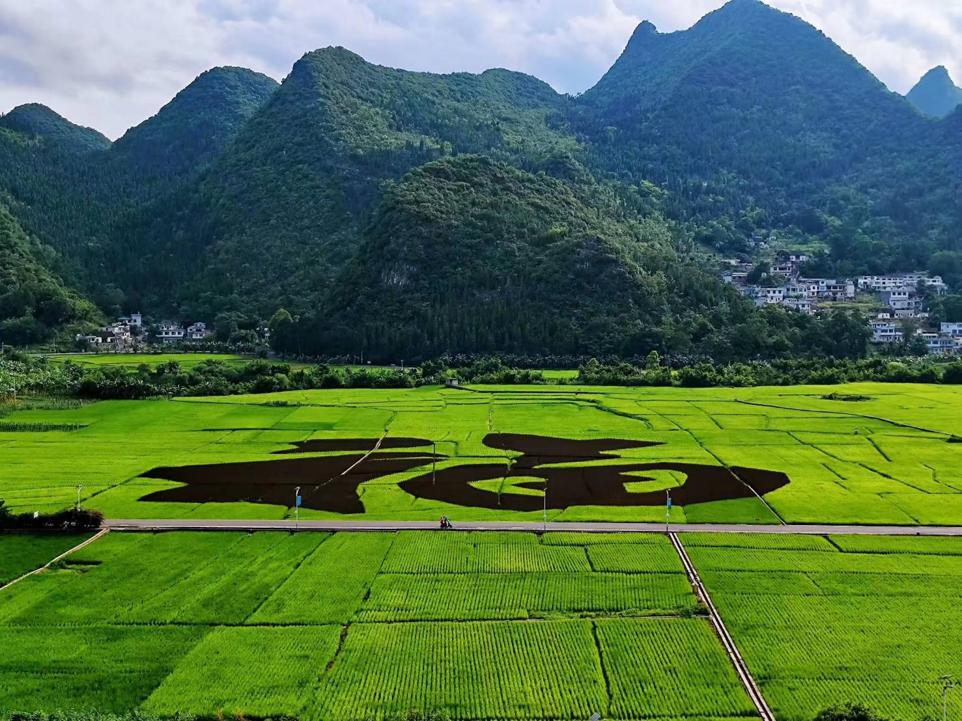
จากนั้นนำท่านเที่ยวชม หมู่บ้านนาฮุย หมู่บ้านตัวอย่างที่ได้รับการพัฒนาส่งเสริมการท่องเที่ยวในชนบทและส่งเสริมการผลิตและรายได้ที่เพิ่มขึ้น
เที่ยง รับประทานอาหาร ณ ร้านอาหาร
จากนั้นนำท่านชม ทะเลสาบว่านเฟิงหู (*ไม่รวมค่าบริการล่องเรือ 150 หยวน) ทะเลสาบว่านเฟิง หรือที่รู้จักกันในชื่ออ่างเก็บน้ำเทียนเฉิงเฉียว ซึ่งตั้งอยู่บริเวณทางแยกของจังหวัดกุ้ยโจว ยูนนานและกวางสี เป็นส่วนสำคัญของอุทยานธรณีแห่งชาติซิงยี่แห่งสาธารณรัฐประชาชนจีน มีพื้นที่ทะเลสาบ 176 ตารางกิโลเมตร เป็นทะเลสาบน้ำจืดที่เกิดจากแหล่งกักเก็บน้ำเทียมหลังจากสร้างสถานีไฟฟ้าพลังน้ำเขื่อนสูงเทียนเฉิงเฉียวแล้วเสร็จมีชื่อเสียงในด้าน “ทะเลสาบที่มียอดเขานับหมื่นดีที่สุดทางตะวันตกเฉียงใต้และภาพวาดทิวทัศน์”
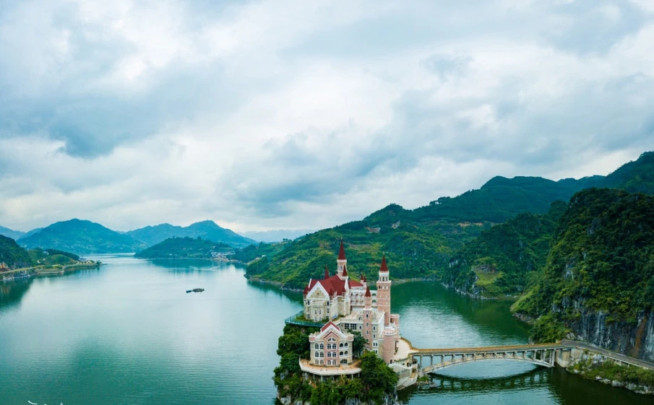
จากนั้นนำท่านชม โรงงานผลิตเหล้าขาวพื้นเมืองกุ้ยโจวชุน ชมผลิตภัณฑ์เหล้าเขาขึ้นชื่อของกุ้ยโจว
ค่ำ รับประทานอาหาร ณ ร้านอาหาร
นำทุกท่านเข้าสู่ที่พัก QIANSHAN HOTEL ระดับ 4 ดาวหรือเทียบเท่า

DAY5 กุ้ยหยาง – ถ้ำเย่หลาง – ถนนคนเดินชิงหยุน (B/L/–)
เช้า รับประทานอาหาร ณ ห้องอาหารของโรงแรม
จากนั้นนำท่านสู่ เมืองกุ้ยหยาง เป็นเมืองหลวงของมณฑลกุ้ยโจว ระหว่างนำท่านชม ถ้ำเย่หลาง เป็นพื้นที่ชมวิวที่พัฒนาขึ้นใหม่ในมณฑลกุ้ยโจว ว่ากันว่าครั้งหนึ่งกษัตริย์เย่หลางเคย อาศัยอยู่ที่นี่และได้รับชื่อเป็นจุดชมวิวกลุ่มถ้ำที่มีความหนาแน่นมากที่สุดในโลกจุดชมวิวประกอบด้วยกลุ่มถ้ำหินปูนขนาดใหญ่และเล็ก เช่น ถ้ำเย่หลาง ถ้ำซือฮวาและถ้ำเฟิงจื่อ ตลอดจนธรณีสัณฐานหินปูนอันเป็นเอกลักษณ์ เช่น หน้าผาเทียนเคิงและหยานเฟิง โดยมีพื้นที่รวม 48.6 ตารางกิโลเมตร
เที่ยง รับประทานอาหาร ณ ร้านอาหาร
จากนั้นนำท่านเดินกลับสู่ เมืองกุ้ยหยาง จากนั้นนำท่านเดินทางสู่ ถนนคนเดินชิงหยุน (QINGYUN) ตั้งอยู่กลางเมืองกุ้ยหยาง ซึ่งรวบรวมของว่างมากมายในเมืองกุ้ยหยาง เช่น ตุ๊กตาไหม เต้าหู้ เหม็น ซาลาเปา ข้าวต้ม เค้ก บะหมี่ ไส้กรอก และอื่นๆ อีกมากมาย อิสระให้ท่านได้เลือกชิมอาหารกุ้ยหยางแท้ๆ

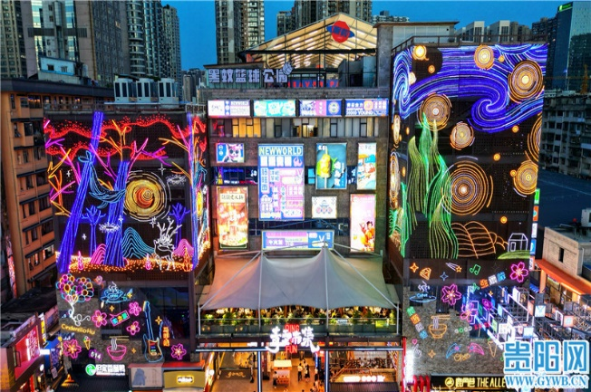
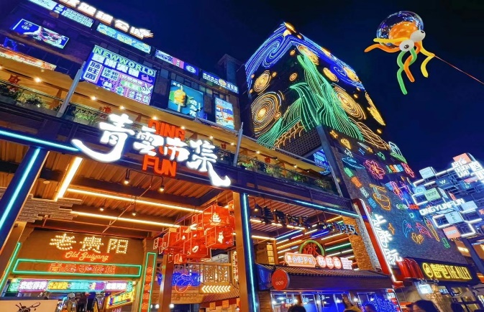

ค่ำ อิสระอาหารเพื่อความสะดวกในการท่องเที่ยว
นำทุกท่านเข้าสู่ที่พัก GUIYANG MANDIJIA HOTEL ระดับ 4 ดาวหรือเทียบเท่า

DAY6 ทะเลสาบเทียนเหอถาน (รวมรถแบตเตอรี่และล่องเรือ) – เมืองโบราณชิงหยวน
(รวมรถแบตเตอรี่) – สนามบินหลงต้งเป่า เมืองกุ้ยหยาง – สนามบินดอนเมือง (B/L/D)
เช้า รับประทานอาหาร ณ ห้องอาหารของโรงแรม
จากนั้นเดินทางไปยัง ทะเลสาบเทียนเหอถาน ชมความงามของทิวทัศน์โดยรอบรายรอบ ไปด้วยสะพานหิน กังหันน้ำและน้ำตก ให้ท่านได้อิสระเก็บภาพความประทับใจตามอัธยาศัย (รวมรถแบตเตอรี่และล่องเรือ)
เที่ยง รับประทานอาหาร ณ ร้านอาหาร
จากนั้นนำท่านชม เมืองโบราณชิงหยวน เมืองโบราณที่ได้รับการอนุรักษ์ไว้เป็นอย่างดีในจีนตะวันตกเฉียงใต้ ตั้งอยู่ในเขตชานเมืองกุ้ยหยาง ประวัติศาสตร์ นับมากกว่าหกร้อยปี และได้รับการยกย่องว่าเป็นหนึ่งในเมืองโบราณที่มีเสน่ห์มากที่สุดที่นึงของจีนอีกทั้งยังได้รับการจัดอันดับเป็นสถานที่ท่องเที่ยวระดับ 5A
(รวมรถแบตเตอรี่)
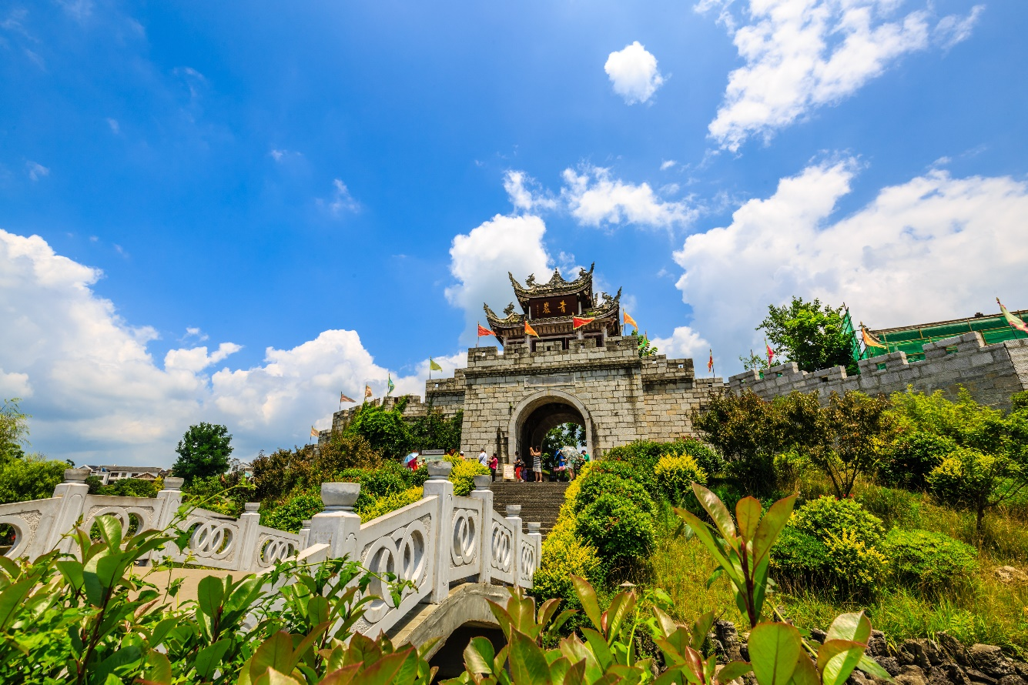
ค่ำ รับประทานอาหาร ณ ร้านอาหาร
สมควรแก่เวลานำท่านเดินทางสู่ สนามบินหลงต้งเป่า เมืองกุ้ยหยาง เพื่อเดินทางกลับสู่ ประเทศไทย
23.45 ออกเดินทางสู่ ท่าอากาศยานดอนเมือง โดย แอร์เอเชีย (FD) เที่ยวบินที่ FD429
**อาจจะมีการเปลี่ยนแปลงไฟล์ทขึ้นอยู่กับสายการบิน**
** รวมน้ำหนักกระเป๋าโหลดใต้ท้องเครื่องไม่เกิน 20 ก.ก. และถือขึ้นเครื่องบินได้ไม่เกิน 7 ก.ก. ไม่มีอาหารและเครื่องดื่มบนเครื่อง **
01.45 เดินทางถึง ท่าอากาศยานดอนเมือง ประเทศไทย โดยสวัสดิภาพพร้อมความประทับใจ

อัตราค่าบริการ ราคาพิเศษ
กำหนดการเดินทาง | ผู้ใหญ่ ห้องละ  2-3 ท่าน อัตราท่านละ | พักเดี่ยว  เพิ่มอัตรา ท่านละ
06 – 11 เมษายน 2567 | 12,988 | 5,000
** อัตรานี้ยังไม่รวมค่าทิปพนักงานขับรถ หัวหน้าทัวร์ และ มัคคุเทศก์ท้องถิ่น ตามธรรมเนียม 1,500 บาทต่อ ทริป ต่อ ลูกค้า ผู้เดินทาง 1 ท่าน รวมไปถึงเด็ก ยกเว้นเด็กอายุไม่ถึง 2 ปี ณ วันเดินทางกลับ (Infant) ทั้งนี้ท่านสามารถให้มากกว่านี้ได้ตามความเหมาะสมและความพึงพอใจของท่าน โดยส่วนนี้ ทางบริษัทขอสงวนสิทธิ์ในการเรียกเก็บก่อนเดินทางทุกท่าน ที่สนามบิน ในวันเช็คอิน **

** ราคาเด็กอายุไม่ถึง 2 ปี ณ วันเดินทางกลับ (Infant) ท่านละ 4,500 บาท **
(ไม่มีที่นั่งบนเครื่องบิน และไม่มีเตียง)

อัตราค่าบริการนี้ รวม
- ค่าบัตรโดยสารโดยเครื่องบิน (ตั๋ว) ไป และ กลับพร้อมคณะ ชั้นประหยัด (ECONOMY CLASS) รวมถึงค่าภาษีสนามบินและค่าภาษีน้ำมันทุกแห่ง กรณีต้องการอัพเกรด UPGRADE ใช้วีลแชร์ (WHEEL CHAIR) หรือ เปลี่ยนแปลงบัตรโดยสาร ไม่ว่าเที่ยวใด เที่ยวหนึ่ง กรุณาติดต่อเจ้าหน้าที่เป็นกรณีพิเศษ ทางบริษัทของสงวนสิทธิ์ในการเรียกเก็บค่าใช้จ่ายตามจริงที่เกิดขึ้นกับผู้เดินทาง
- ค่าธรรมเนียมการน้ำหนักกระเป๋าสำหรับโหลดใต้ท้องเครื่องไม่เกิน 20 ก.ก. และถือขึ้นเครื่องบินได้น้ำหนักไม่เกิน 7 ก.ก. ต่อท่าน (ตามเงื่อนไขของสายการบิน)
- ค่ารถโค้ชปรับอากาศตลอดเส้นทางตามรายการระบุ (ยังไม่รวมทิปพนักงานขับรถ)
- ค่าเข้าชมสถานที่ตามที่ระบุในโปรแกรมท่องเที่ยว
- มัคคุเทศก์และหัวหน้าทัวร์นำเที่ยวตลอดการเดินทาง
- ค่าอาหาร ตามรายการที่ระบุในโปรแกรมการเดินทาง
- ค่าโรงแรมที่พักระดับมาตรฐานตามรายการที่ระบุ (พัก 2-3 ท่าน ต่อ ห้อง กรณีพัก 3 ท่านจะเป็นเตียงเสริม 1 ท่าน) ในกรณีมีงานเทรดแฟร์ การแข่งขันกีฬา หรือ กิจกรรมอื่นๆ ที่ทำให้โรงแรมตามรายการที่ระบุเต็ม ทางบริษัทขอสงวนสิทธิ์ในการปรับเปลี่ยนโรงแรมที่พัก ไปเป็นเมืองใกล้เคียงแทน อ้างอิงมาตรฐานคุณภาพและความเหมาะสมเดิม โดยคำนึงถึงประโยชน์ของลูกค้าเป็นสำคัญ ทางบริษัทไม่มีนโยบายจัดคู่นอนให้กับลูกค้าที่ไม่รู้จักกันมาก่อน เช่น กรณีที่ท่านเดินทาง 1 ท่าน จำเป็นต้องชำระค่าห้องพักเดี่ยวตามที่ระบุ
- ประกันอุบัติเหตุระหว่างการเดินทาง วงเงินท่านละ 1,000,000 บาท (เงื่อนไขตามกรมธรรม์)

อัตราค่าบริการนี้ ไม่รวม
- ค่ามินิบาร์ในห้องพัก(ถ้ามี) และค่าใช้จ่ายส่วนตัว นอกเหนือจากที่ระบุในรายการ
- ค่าอาหารสำหรับท่านที่ทานเจ มังสวิรัติ หรืออาหารสำหรับมุสลิม
- ค่าธรรมเนียมการเข้าชมสถานที่ของชาวต่างชาติที่เพิ่มเติมตามการจ่ายจริง
- ไม่รวมค่าธรรมเนียมในกรณีที่กระเป๋าสัมภาระที่มีน้ำหนักเกินกว่าที่สายการบินนั้นๆกำหนดหรือสัมภาระใหญ่เกินขนาดมาตรฐาน
- ค่าธรรมเนียมการจองที่นั่งบนเครื่องบินตามความต้องการเป็นกรณีพิเศษหากสามารถทำได้ ทั้งนี้ขึ้นอยู่กับสายการบิน และ รุ่นของเครื่องบินแต่ละไฟล์ทที่ใช้บิน ซึ่งอาจเปลี่ยนแปลงได้อยู่ที่สายการบินเป็นผู้กำหนด
- ค่าภาษีน้ำมัน ที่สายการบินเรียกเก็บเพิ่ม ภายหลังจากทางบริษัทฯได้ออกตั๋วเครื่องบินไปแล้ว
- VAT 7% และภาษีหัก ณ ที่จ่าย 3% กรณีต้องการออกใบเสร็จรับเงินในนามบริษัท
- ค่าทิปพนักงานขับรถ หัวหน้าทัวร์ และ มัคคุเทศก์ท้องถิ่น ตามธรรมเนียม 1,500 บาท ต่อ ทริป ต่อ ลูกค้า ผู้เดินทาง 1 ท่าน รวมไปถึงเด็ก ยกเว้นเด็กอายุไม่ถึง 2 ปี ณ วันเดินทางกลับ (Infant) ทั้งนี้ท่านสามารถให้มากกว่านี้ได้ตามความเหมาะสมและความพึงพอใจของท่าน โดยส่วนนี้ ทางบริษัทขอสงวนสิทธิ์ในการเรียกเก็บก่อนเดินทางทุกท่าน ที่สนามบิน ในวันเช็คอิน

เงื่อนไขการจอง
- กรุณาทำการจองล่วงหน้าอย่างน้อย 30 วัน ก่อนออกเดินทาง พร้อมชำระเงินมัดจำครั้งที่ 1 ท่านละ 10,000 บาท หลังจากส่งเอกสารยืนยันการจอง 2 วัน ตัวอย่างเช่น ท่านจองวันนี้ กรุณาชำระเงินในวันถัดไป ก่อนเวลา 16.00 น. เท่านั้น โดยระบบจะยกเลิกอัตโนมัติทันที หากยังไม่ได้รับยอดเงินตามเวลาที่กำหนด และหากท่านมีความประสงค์จะต้องเดินทางในพีเรียดเดิม ท่านจำเป็นต้องทำจองเข้ามาใหม่ นั่นหมายถึงว่า กรณีที่มีคิวรอ (WAITING LIST) ก็จะให้สิทธิ์ไปตามระบบ ตามลำดับ เนื่องจากทุกพีเรียด เรามีที่นั่งราคาพิเศษจำนวนจำกัด ยกเว้นโปรแกรมราคาพิเศษ ทางบริษัทขอสงวนสิทธิ์เรียกเก็บค่าบริการ เต็มจำนวน เท่านั้น
- กรุณาชำระค่าทัวร์ส่วนที่เหลืออย่างน้อย 20 วัน ก่อนออกเดินทาง หากท่านไม่ชำระภายในระยะเวลาที่บริษัทกำหนด ทางบริษัทจะถือว่าท่านสละสิทธิ์ยกเลิกการเดินทาง และ ขอสงวนสิทธิ์ไม่สามารถคืนเงินมัดจำให้ท่านใดไม่ว่าส่วนในส่วนหนึ่งก็ตาม
- กรณีลูกค้าทำการจองภายในระยะเวลาคงเหลือไม่ถึง 15 วัน ก่อนออกเดินทาง ทางบริษัทขอสงวนสิทธิ์ในการเรียกเก็บค่าทัวร์เต็มจำนวน 100%

เงื่อนไขการยกเลิก และ เปลี่ยนแปลงการเดินทาง
- ยกเลิกก่อนการเดินทางตั้งแต่ 30 วันขึ้นไป คืนเงินค่าทัวร์โดยหักค่าใช้จ่ายที่เกิดขึ้นจริง *ในกรณีที่วันเดินทางตรงกับวันหยุดนักขัตฤกษ์ ต้องยกเลิกก่อน 45 วัน*
- ยกเลิกก่อนการเดินทาง 15-29 วัน คืนเงิน 50%ของค่าทัวร์ หรือหักค่าใช้จ่ายตามจริง เช่น ค่ามัดจำตั๋วเครื่องบิน โรงแรม และค่าใช้จ่ายจำเป็นอื่นๆ
- ยกเลิกก่อนการเดินทางน้อยกว่า 15วัน ขอสงวนสิทธิ์ไม่คืนเงินค่าทัวร์ที่ชำระแล้วทั้งหมด
- กรณีมีเหตุยกเลิกทัวร์ โดยไม่ใช่ความผิดของบริษัททัวร์ เช่น มีนโยบายห้ามการเข้าออกของแต่ละประเทศ หรือการยกเลิกเที่ยวบินโดยสายการบิน บริษัทจะเก็บเป็นเครดิตหรือเลื่อนการเดินทางในพีเรียดถัดไปให้กับลูกค้า โดยยึดตามนโยบายของสายการบินและโรงแรม และไม่สามารถคืนเงินได้ทุกกรณี

ทางบริษัทฯ ขอสงวนสิทธิความรับผิดชอบใด ๆ ทั้งสิ้นในกรณีดังต่อไปนี้
- หากเกิดกรณีความล่าช้าจากสายการบิน, การประท้วง, การนัดหยุดงาน, การก่อจลาจล, การปิดด่าน,ภัยธรรมชาติ หรือกรณีที่ท่านถูกปฏิเสธการเข้าหรือออกเมืองจากเจ้าหน้าที่ตรวจคนเข้าเมืองหรือเจ้าหน้าที่กรมแรงงานทั้งจากไทยและต่างประเทศ ซึ่งอยู่นอกเหนือความรับผิดชอบของบริษัทฯ
- หากท่านใช้บริการของทางบริษัทฯ ไม่ครบ อาทิ ไม่เที่ยวบางรายการ, ไม่ทานอาหารบางมื้อ เพราะค่าใช้จ่ายทุกอย่างทางบริษัทฯ ได้ชำระค่าใช้จ่ายให้ตัวแทนต่างประเทศแบบเหมาขาดก่อนออกเดินทางแล้ว
- หากเกิดทรัพย์สินสูญหายจากการโจรกรรมและ/หรือ เกิดอุบัติเหตุสูญหายที่เกิดจากความประมาทของตัวนักท่องเที่ยวเอง
- ตั๋วเครื่องบินเป็นตั๋วราคาพิเศษ หากท่านไม่เดินทางพร้อมคณะไม่ว่าจะด้วยเหตุใดก็ตาม ไม่สามารถนำมาเลื่อนวันเดินทางหรือคืนเงินได้
- หนังสือเดินทางต้องมีอายุเหลือใช้งานอย่างน้อย 6 เดือน บริษัทฯไม่รับผิดชอบหากอายุเหลือไม่ถึงและไม่สามารถเดินทางออกนอกประเทศได้

เงื่อนไขสำคัญอื่นๆที่ควรทราบก่อนการเดินทาง
- คณะจะสามารถออกเดินทางได้ตามจำเป็นต้องมีขึ้นต่ำ อย่างน้อย 25 ท่าน หากต่ำกว่ากำหนด คณะจะไม่สามารถเดินทางได้ หากผู้เดินทางทุกท่านยินดีที่จะชำระค่าบริการเพิ่มเพื่อให้คณะเดินทางได้ ทางบริษัทยินดีที่จะประสานงาน เพื่อให้ทุกท่านเดินทางตามความประสงค์ต่อไป
- ทางบริษัทขอสงวนสิทธิ์ในการงดออกเดินทาง หรือ เลื่อนการเดินทางไปในพีเรียดวันอื่นต่อไป โดยทางบริษัทฯ จะแจ้งให้ท่านทราบล่วงหน้าเพื่อวางแผนการเดินทางใหม่อีกครั้ง ทั้งนี้ ก่อนคอนเฟิร์มลางาน กรุณาติดต่อเจ้าหน้าที่เป็นกรณีพิเศษทุกครั้งหากท่านลางานแล้วไม่สามารถเปลี่ยนแปลงได้
- กรณีที่ท่านต้องออกบัตรโดยสารภายใน (ตั๋วภายในประเทศ เช่น ตั๋วเครื่องบิน , ตั๋วรถทัวร์ , ตั๋วรถไฟ) กรุณาติดต่อสอบถามเพื่อยืนยันกับเจ้าหน้าที่ก่อนทุกครั้ง และควรจองบัตรโดยสารภายในที่สามารถเลื่อนวันและเวลาเดินทางได้ เพราะมีบางกรณีที่สายการบินอาจมีการปรับเปลี่ยนไฟล์ทบิน หรือ เวลาบิน โดยไม่แจ้งให้ทราบล่วงหน้า ทั้งนี้ขึ้นอยู่กับฤดูกาล สภาพภูมิกาศ และ ตารางบินของท่าอากาศยานเป็นสำคัญเท่านั้น สิ่งสำคัญ ท่านจำเป็นต้องมาถึงสนามบินเพื่อเช็คอินก่อนเครื่องบิน อย่างน้อย 3 ชั่วโมง โดยในส่วนนี้หากเกิดความเสียหายใดๆบริษัทขอสงวนสิทธิ์ในการไม่รับผิดชอบค่าใช้จ่ายที่เกิดขึ้นใดๆทั้งสิ้น
- อาจจะมีการเปลี่ยนแปลงไฟล์ทบิน จากสายการบิน จะแจ้งให้ท่านทราบอีกครั้งก่อนการเดินทาง

- กรณีที่ท่านเป็นอิสลาม ไม่ทานเนื้อสัตว์ หรือ แพ้อาหารบางประเภท กรุณาแจ้งเจ้าหน้าที่เป็นกรณีพิเศษ
- กรณีผู้เดินทางต้องการความช่วยเหลือเป็นพิเศษ อาทิเช่น ใช้วีลแชร์ (WHEEL CHAIR) กรุณาแจ้งบริษัทฯ อย่างน้อย 7 วันก่อนการเดินทาง หรือตั้งแต่ที่ท่านเริ่มจองทัวร์ เพื่อให้ทางบริษัทประสานงานกับสายการบินเพื่อจัดเตรียมล่วงหน้า กรณีมีค่าใช้จ่ายเพิ่มเติม ทางบริษัทของสงวนสิทธิ์ในการเรียกเก็บค่าใช้จ่ายตามจริงที่เกิดขึ้นกับผู้เดินทาง
- กรุณาส่งรายชื่อผู้เดินทาง พร้อมสำเนาหน้าแรกของหนังสือเดินทางทุกท่านให้กับเจ้าหน้าที่หลังจากชำระเงินกรณีที่ท่านเดินทางเป็นครอบครัว (หลายท่าน) กรุณาแจ้งรายนามคู่นอนกับเจ้าหน้าที่ให้ทราบ
- กรณีที่ออกบัตรโดยสาร (ตั๋ว) เรียบร้อยแล้ว มีรายละเอียดส่วนใดผิด ทางบริษัทขอสงวนสิทธิ์ในการรับผิดชอบไม่ว่าส่วนใดส่วนหนึ่ง หากท่านไม่ดำเนินการส่งสำเนาหน้าแรกของหนังสือเดินทางให้ทางบริษัทเพื่อใช้ในการออกบัตรโดยสาร
- หลังจากท่านชำระค่าทัวร์ครบตามจำนวนเรียบร้อยแล้ว ทางบริษัทจะนำส่งใบนัดหมายและเตรียมตัวการเดินทางให้ท่านอย่างน้อย 3 หรือ 7 วัน ก่อนออกเดินทาง
- อัตราทัวร์นี้ เป็นอัตราสำหรับบัตรโดยสารเครื่องบินแบบหมู่คณะ (ตั๋วกรุ๊ป) ท่านจะไม่สามารถเลื่อนไฟล์ท วัน ไป หรือ กลับส่วนใดได้ จำเป็นจะต้องไป และ กลับ ตามกำหนดการเท่านั้น หากต้องการเปลี่ยนแปลงกรุณาติดต่อเจ้าหน้าที่เป็นกรณีพิเศษ
- ทางบริษัทไม่มีนโยบายจัดคู่นอนให้กับลูกค้าที่ไม่รู้จักกันมาก่อน เช่น กรณีที่ท่านเดินทาง 1 ท่าน จำเป็นต้องชำระค่าห้องพักเดี่ยวตามที่ระบุ
- หนังสือเดินทาง หรือ พาสปอร์ต ต้องมีอายุใช้งานได้คงเหลือไม่น้อยกว่า 6 เดือน ณ วันกลับ
- ฤดูหนาวในต่างประเทศ มีข้อควรระวัง สภาพอากาศจะมืดเร็วกว่าปกติ สี่โมงเย็นก็จะเริ่มมืดแล้ว สถานที่ท่องเที่ยวต่างๆ จะปิดเร็วกว่าปกติ ประมาณ 1-2 ช.ม. การเดินทางควรเผื่อเวลาให้เหมาะสม และ หากมีสถานที่ท่องเที่ยวกลางแจ้ง เวลาเดินบนหิมะ อาจลื่นได้ต้องใช้ความระมัดระวังในการเดินเป็นอย่างสูง หรือ ใช้รองเท้าที่สามารถเดินบนหิมะได้ แว่นกันแดดควร เมื่อแสงแดดกระทบหิมะจะสว่างสะท้อนเข้าตา อาจทำให้ระคายเคืองตาได้
- ทางบริษัทขอสงวนสิทธิ์เปลี่ยนแปลงโปรแกรมได้ตามความเหมาะสม เนื่องจากฤดูกาล สภาพภูมิอากาศ เหตุการทางการเมือง การล่าช้าของสายการบิน เงื่อนไขการให้บริการของรถในแต่ละประเทศ เป็นต้น โดยส่วนนี้ทางบริษัทจะคำนึงถึงประโยชน์ของลูกค้าเป็นสำคัญ หากกรณีที่จำเป็นจะต้องมีค่าใช้จ่ายเพิ่ม ทางบริษัทจะแจ้งให้ทราบล่วงหน้า
- เนื่องจากการเดินทางท่องเที่ยวในครั้งนี้ เป็นการชำระแบบเหมาจ่ายขาดกับบริษัทตัวแทนในต่างประเทศ ทางบริษัทจึงขอสงวนสิทธิ์ ไม่สามารถขอรับเงินคืนได้ในบริการบางส่วน หรือ ส่วนใดส่วนหนึ่งที่ท่านไม่ต้องการได้รับบริการ หากระหว่างเดินทาง สถานที่ท่องเที่ยวใดที่ไม่สามารถเข้าชมได้ ไม่ว่าด้วยสาเหตุใดก็ตาม ทางบริษัทขอสงวนสิทธิ์ในการไม่สามารถคืนค่าใช้จ่ายไม่ว่าส่วนใดส่วนหนึ่งให้ท่าน เนื่องจากทางบริษัทได้ทำการจองและถูกเก็บค่าใช้จ่ายแบบเหมาจ่ายไปล่วงหน้าทั้งหมดแล้ว
- กรณีที่ท่านถูกปฎิเสธการเดินทางเข้าเมือง ทางบริษัทขอสงวนสิทธิ์ไม่รับผิดชอบค่าใช้จ่ายที่จะเกิดขึ้นตามมา และ จะไม่สามารถคืนเงินค่าทัวร์ที่ท่านชำระเรียบร้อยแล้วไม่ว่าส่วนใดส่วนหนึ่ง
- หากวันเดินทาง เจ้าหน้าที่สายการบิน หรือ ด่านตรวจคนออก และ เข้าเมือง ตรวจพบ หนังสือเดินทาง
(พาสปอร์ต) ของท่านชำรุดแม้เพียงเล็กน้อย เช่น เปียกน้ำ ขาดไปหน้าใดหน้าหนึ่ง มีหน้าใดหน้าหนึ่งหายไป มีกระดาษหน้าใดหน้าหนึ่งหลุดออกมา มีรอยแยกระหว่างสันของเล่มหนังสือเดินทาง เป็นต้น ไม่ว่ากรณีใดๆทั้งสิ้น ทางสายการบิน หรือ เจ้าหน้าที่ด่านตรวจคนออก และ เข้าเมือง มีสิทธิ์ไม่อนุญาตให้ท่านเดินทางต่อไปได้ ดังนั้นกรุณาตรวจสอบ และ ดูแล หนังสือเดินทางของท่านให้อยู่ในสภาพดีอยู่ตลอดเวลา ขณะเดินทาง กรณีชำรุด กรุณาติดต่อกรมการกงสุลกระทรวงการต่างประเทศเพื่อทำหนังสือเดินทางฉบับใหม่ โดยใช้ฉบับเก่าไปอ้างอิง และ ยืนยันด้วย พร้อมกับแจ้งมาที่บริษัทเร็วที่สุด เพื่อยืนยันการเปลี่ยนแปลงข้อมูลหนังสือเดินทาง หากท่านได้ส่งเอกสารมาที่บริษัทเรียบร้อยแล้ว กรณีที่ยังไม่แ (ตั๋วเครื่องบิน) ท่านสามารถเปลี่ยนแปลงได้ไม่มีค่าใช้จ่าย แต่หากออกบัตรโดยสาร (ตั๋วเครื่องบิน) เรียบร้อยแล้ว ทางบริษัทขอสงวนสิทธิ์ในการเรียกเก็บค่าใช้จ่ายที่เกิดขึ้นจริงทั้งหมด ซึ่งโดยส่วนใหญ่ตั๋วเครื่องบินแบบกรุ๊ปจะออกก่อนออกเดินทางประมาณ 14-20 วัน ทั้งนี้ขึ้นอยู่กับกระบวนการและขั้นตอนของแต่ละคณะ
- เกี่ยวกับที่นั่งบนเครื่องบิน เนื่องจากบัตรโดยสาร (ตั๋ว) เป็นลักษณะของคณะ (กรุ๊ป อัตราพิเศษ) สายการบิน ขอสงวนสิทธิ์ในการเลือกที่นั่งบนเครื่องบิน กรณีลูกค้าเดินทางด้วยกัน กรุณาเช็คอินพร้อมกัน และ สายการบินจะพยายามที่สุดให้ท่านได้นั่งด้วยกัน หรือ ใกล้กันให้มากที่สุด
- ข้อมูลเพิ่มเติมเกี่ยวกับห้องพักในโรงแรมที่พัก เนื่องจากการวางแปลนแบบห้องพักของแต่ละโรงแรมแตกต่างกัน จึงอาจทำให้ห้องพักแบบห้องพักเดี่ยว (SINGLE) และห้องคู่ (TWIN/DOUBLE) และ ห้องพักแบบ 3 ท่าน (TRIPLE) จะแตกต่างกัน บางโรงแรม ห้องพักแต่ละแบบอาจจะอยู่คนละชั้นกัน (ไม่ติดกันเสมอไป)
- ขอสงวนสิทธิ์การเก็บค่าน้ำมันและภาษีสนามบินทุกแห่งเพิ่ม หากสายการบินมีการปรับขึ้นก่อนวันเดินทาง
- มัคคุเทศก์ พนักงาน และตัวแทนของผู้จัด ไม่มีสิทธิในการให้คำสัญญาใดๆทั้งสิ้นแทนบริษัทผู้จัด นอกจากมีเอกสารลงนามโดยผู้มีอำนาจของผู้จัดกำกับเท่านั้น
- บริษัทขอสงวนสิทธิ์ ในการไม่รับผิดชอบใดๆทั้งสิ้น หากเกิดกรณีความล่าช้าจากสายการบิน , การยกเลิกบิน , การประท้วง , การนัดหยุดงาน , การก่อการจลาจล , ภัยธรรมชาติ , การนำสิ่งของผิดกฎหมาย ซึ่งอยู่นอกเหนือความรับผิดชอบของบริษัท
- บริษัทขอสงวนสิทธิ์ ในการไม่รับผิดชอบใดๆทั้งสิ้น หากเกิดสิ่งของสูญหายระหว่างการเดินทาง ไม่ว่ากรณีใดๆก็ตาม และ ขอสงวนสิทธิ์ในการเรียกเก็บค่าใช้จ่ายตามจริง กรณีท่านลืมสิ่งของไว้ที่โรงแรมและจำเป็นต้องส่งมายังจุดหมายปลายทางตามที่ท่านต้องการ
- รายการนี้เป็นเพียงข้อเสนอที่ต้องได้รับการยืนยันจากบริษัทฯอีกครั้งหนึ่ง หลังจากได้สำรองโรงแรมที่พักในต่างประเทศเรียบร้อยแล้ว โดยโรงแรมจัดในระดับใกล้เคียงกัน ซึ่งอาจจะปรับเปลี่ยนตามที่ระบุในโปรแกรม

*เมื่อท่านชำระเงินค่าทัวร์ให้กับทางบริษัทฯแล้วทางบริษัทฯถือว่าท่านได้ยอมรับเงื่อนไขข้อตกลงทั้งหมดนี้แล้ว*
** ขอขอบพระคุณทุกท่าน ที่มอบความไว้วางใจ ให้เราบริการ **

